**Игры, развивающие память и внимание у детей дошкольного возраста**

Восприятие информации вашим ребенком во многом зависит от того, насколько он внимателен и насколько натренирована его память, ведь не секрет, что многое из знаний, которые он получает, нужно не только осмыслять, но и учить. Развитая память — это впоследствии собранность и внутренняя организованность вашего ребенка. Внимание — это его усидчивость, сосредоточенность, сообразительность, наблюдательность. Думаем, нет сомнений в том, насколько важно развивать эти два качества. Как и во многих других случаях, верные ваши помощники — это игры.

В простой, доступной, непринужденной и занимательной форме они помогут развить память и внимание ребенка. Всевозможные игры на поиск отличий между предметами, игры, требующие быстрой реакции ребенка на тот или иной стимул (движение или слово ведущего), — вот что позволит ненавязчиво развить нужные качества у ребенка.

Предлагаю Вашему вниманию игру *Индейские квадраты*

**Цель игры**: развить у детей зрительное внимание и память.

**Необходимое оборудование**: игровое поле (вырезанный из картона и расчерченный на 9 клеток квадрат со стороной 25 см) и 3 игровые фишки (камушки, пуговицы). Всего нужно два комплекта оборудования для игры.

**Ход игры.** В нее играют парами. Один игрок произвольно раскладывает на игровом поле фишки с одним лишь условием: на одной клетке помещается только одна фишка. Разложив фишки, игрок дает своему противнику примерно полминуты на то, чтобы тот запомнил, как именно располагаются фишки, после чего закрывает свое игровое поле (например, листом бумаги). После этого второй игрок должен по памяти разложить на своем игровом поле фишки точно так же, как это сделал ранее первый игрок. После этого первое игровое поле открывается, и игроки проверяют правильность действий. Если второй игрок все сделал правильно, оба играющих меняются ролями.

*Примечание.* Эта игра называется «Индейские квадраты», потому что она в самом деле была распространена у многих индейских племен, причем играли в нее как дети, так и взрослые. Впрочем, у многих народов есть похожие игры, ведь эта забава пусть и проста, но чрезвычайно увлекательна. Эта игра развивает память и внимание. Для детей более старшего возраста (7—8 лет и больше) условия игры можно усложнить. Например, игровое поле следует сделать побольше и расчертить его на большее количество клеток. Соответственно, можно взять и большее количество игровых фишек.

В своей работе в качестве фишек я использую декоративные камешки Марблс. Эстетическая привлекательность разноцветных камешков усиливает интерес у детей к этой игре.

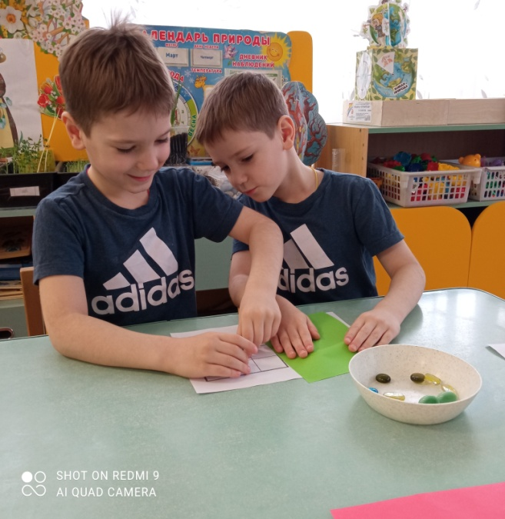 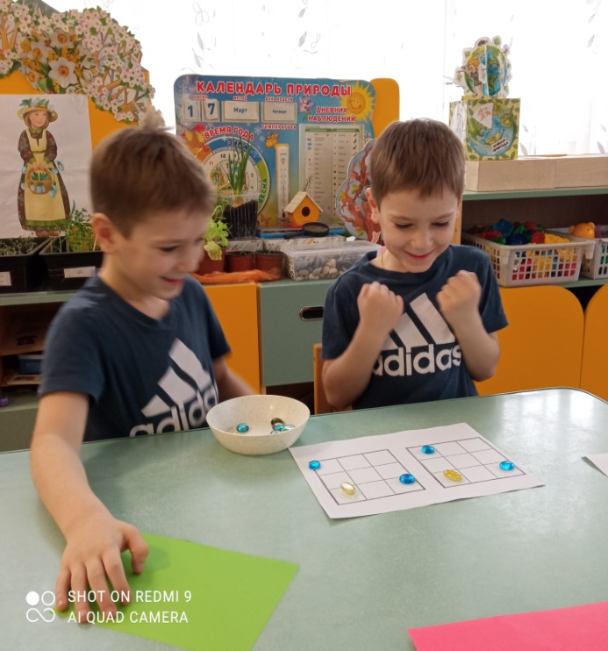

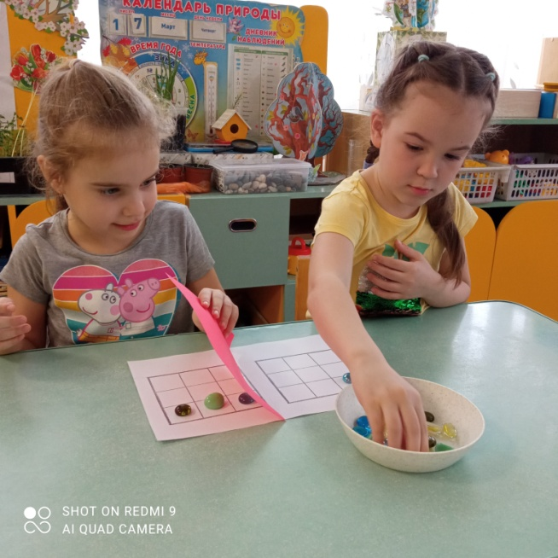 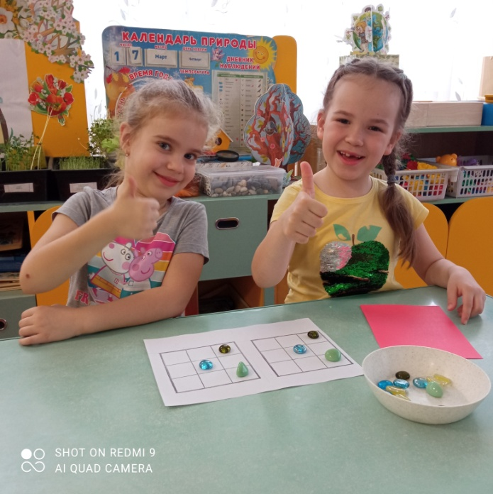

Педагог-психолог МБДОУ д/с №100

Шеншина Т. В.